林木有害生物情报
第十七期
梁山县中心测报点 2025年7月11日
积极开展刺蛾类防治工作
刺蛾又名洋辣子，当地刺蛾主要有黄刺蛾、褐边绿刺蛾、中国绿刺蛾、双齿绿刺蛾、扁刺蛾等。寄主有杨树、柳树、白蜡、榆、梧桐、泡桐、石榴、苹果、梨树、桃、李、杏、枣、柿、海棠、核桃、白蜡、桑等120余种。刺蛾类以幼虫取食叶片为害，发生严重时，可将寄主叶片吃光。
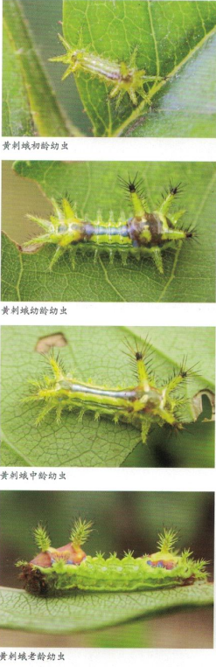
一、形态特征
1、黄刺蛾。老熟幼虫体长 19-25 毫米，体较粗短。头部黄褐色，隐藏于前胸下。胸部黄绿色，体自第二节起各节背线两侧有1对技刺，以第三、四、十节的为大，技刺上长有黑色刺毛；体背有紫褐色大斑纹，前后宽大，一中部狭细成哑铃形，末节背面有4个褐色小斑；体两侧各有9个枝刺，体侧中部有2条蓝色纵纹。

2、中国绿刺蛾。老熟幼虫体长15-20毫米，体黄绿色，背线两侧具双行蓝绿色点纹和黄色宽边，侧线宽灰黄色，气门上线深绿色，气门线黄色，腹面色淡。前胸盾板有黑点1对，各节有灰黄色肉瘤1对，第9、10腹节各有黑瘤1对，第10节1对并列。各节气门下线两侧欧黄色刺瘤1对。

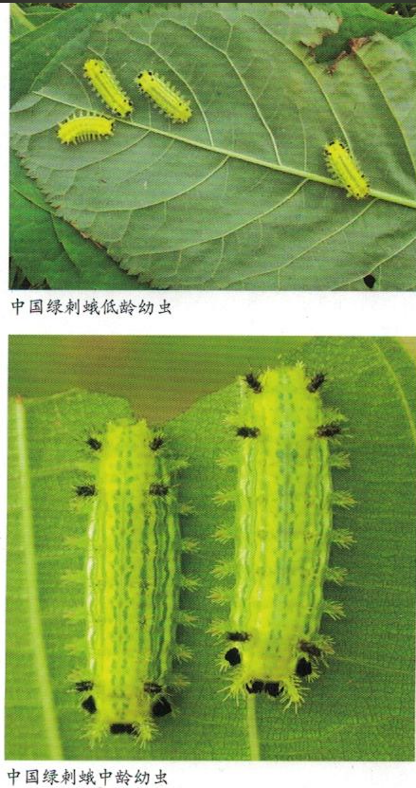

3、双齿绿刺蛾。幼虫体长17毫米左右，蛞蝓型，头小，大部缩在前胸内，头顶有两上黑点，胸足退化，腹足小。体黄绿至粉绿色，背线天兰色，两侧有兰色线。各体节有4个枝刺丛，后胸第1、7腹节背面的一对较大且端部呈黑色，腹末有4个黑色绒球状毛丛。

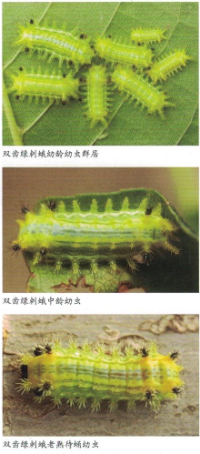

4、褐边绿刺蛾。老熟幼虫体长约4-27毫米。初孵化时黄色，
长大后变为绿色。头黄色，甚小，常缩在前胸内。前胸盾上有2个横列黑斑，腹部背线蓝色。胴部第二至末节每节有4个毛瘤，其上生一丛刚毛，第四节背面的1对毛瘤上各有3-6根红色刺毛，腹部末端的4个毛瘤上生蓝黑色刚毛丛，呈球状;背线绿色，两侧有深蓝色点。腹面浅绿色。胸足小，无腹足，第一至七节腹面中部各有1个扁圆形吸盘。

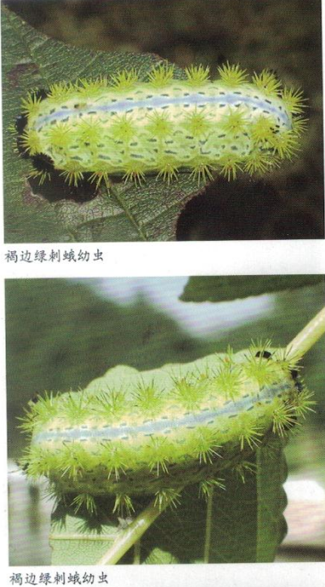

5、扁刺蛾。老熟幼虫扁圆形，体长22-26mm，宽12-13mm。体翠绿色，纵贯背面有1条白线，蓝绿色；背侧各节枝刺不发达，腹部第1-9节的枝刺发达，每节共4枚；腹部各节背侧和腹侧间有1条白色斜线，基部各有红色斑1对。

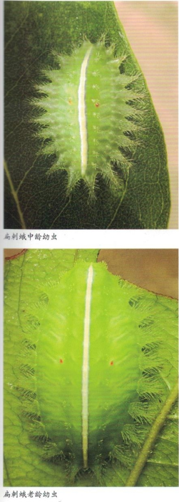

二、生物学特性
刺蛾类害虫一般1年发生1代，以老熟幼虫在小枝的分杈处、
主侧枝以及树干的粗皮上结茧越冬。幼虫危害期主要是6月中旬至8月下旬。初孵化幼虫取食叶下表皮和叶肉，形成圆形透明小斑，隔1天后小斑连接成块。4龄幼虫分散危害，取食叶片形成孔洞；5-6龄幼虫能将全叶吃光仅留叶脉。
据调查，今年我县绿化树白蜡、核桃等和杨树上刺蛾类虫情比去年有发生加重的趋势，也与今年前段时间雨水较少有关。目前，刺蛾类主要处于幼虫危害期，已进入危害盛期，个别林木危害较重。请各乡镇认真做好本辖区内虫情排查工作，发现虫情及时进行防治，并确保防治效果。
三、防治方法
1、人工捕杀低龄群集幼虫，利用低龄幼虫期群集叶背面危害的习性，摘除带虫叶片集中处理。
2、喷药防治，6月中旬-8月下旬，药剂为20%除虫脲2000倍液、 25%灭幼脲1000-1500倍、20％杀铃脲1500倍液或者1.8%阿维菌素2000倍液。
3、注意保护和利用刺蛾紫姬蜂、刺蛾广肩小蜂等天体。

